Kopce

Jakub Robaczewski, Oskar Bartosz

**Algorytm:**

1. Dodaj element;
2. Jeśli długość kopca = 0: zakończ; w przeciwnym wypadku: idź do 3;
3. Dodaj wartość na końcu tablicy;
4. Dopóki element jest większy od „ojca” (elementu nad nim): zamień je miejscami, przejdź do „ojca”
5. Zakończ

**Implementacja:**

Pomiarów dokonywano dla zestawu losowych list o długości wielokrotności 2000 elementów (od 2000 do 100000). Każdy pomiar był wykonywany 7 razy, a zapisywana była ich średnia. Dodatkowo każdy zestaw danych był sprawdzany rekurencyjną funkcją porównywającą „ojców” i „synów” (nie wliczoną do badanego czasu). W przypadku błędu wyświetlony został komunikat, a badanie zostawało przerwane.

**Platforma testująca:**



**Kopiec 2-arny:**

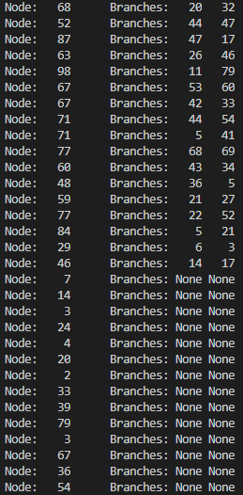

**Kopiec 3-arny:**

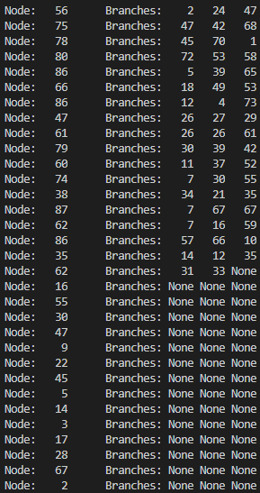

**Kopiec 4-arny:**

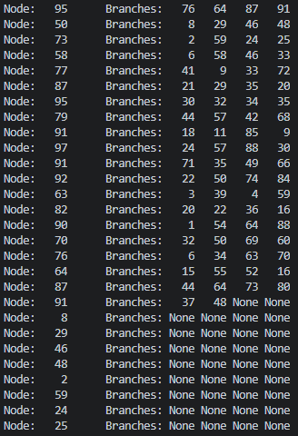

**Porównanie wydajności:**

**Wnioski:**

Kopce o wyższym współczynniku n (3-arny, 4-arny itp.) charakteryzują się znacznie większą wydajnością niż kopce o niższym współczynniku, jednak zwiększa się ich złożoność.